**Utställning i Njurunda 2024**

**Domare Anna Fors Ward**

**Anna Fors Ward på specialklubben skällande fågelhundar**

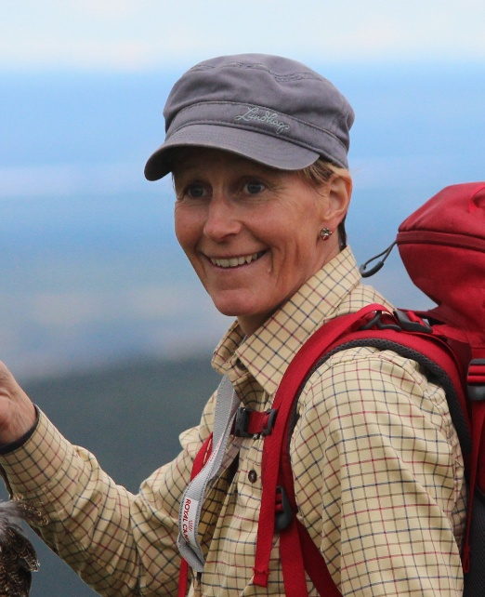 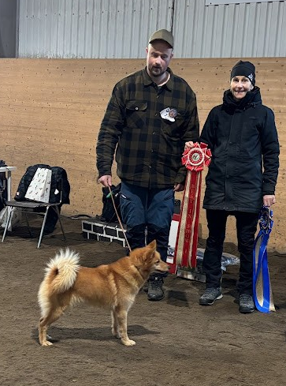

Anna är auktoriserad exteriördomare på älghundsraserna, skällande fågelhundar, svenska stövarraser, drever, och ungersk vizla. Hon har ett stort brinnande intresse för mentaliteten hos hundarna vilket har resulterat i att hon utbildade sig till BHP beskrivare. Anna har en livslång erfarenhet av jakt, uppfödning och hundar. Sedan barnsben har hon haft hundar och jakt i sitt liv. Så fort hennes pappa skulle ut till skogs hakade hon på. Det var där hon fick sitt intresse för hundar och naturen. I grunden är Anna lärare, vilket hon använder sin kunskap i att lära ut ämnet hundar, och hur allt hänger ihop med naturen och jakten. Hon har fortsatt sitt stora intresse med hundar, genom att hon lagt sin stora kunskap på att driva fram många fina hundar i sin kennel. Den har hon lyckats bra med, och fått fram fina och starka hundar. Tillsammans med sin man Johan Ward driver de företaget ForsWardsHund och Jaktsom startades 2008**.** 2022 belönades paret med utmärkelsen ”Årets landsbygdsföretagare” för sitt fina engagemang och utvecklande av företaget inom changern Hundar, jakt och event. Vidare utöver det har Anna en podd tillsammans med [Fjällveterinären](https://www.fjallveterinaren.se/). Det är en jordnära podd med fokus på hunden bakom jägaren! Som ni märker har Anna många järn i elden, mellan kurser, utställningar och podder.